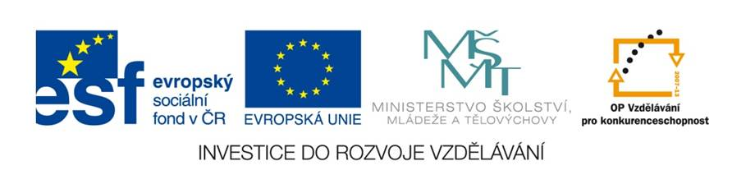
METODICKÝ LIST PRO ZŠ
Pro zpracování vzdělávacích materiálů (VM)v rámci projektu EU peníze školám
Operační program Vzdělávání pro konkurenceschopnost
Projekt: Moderní výuka
Registrační číslo: CZ.1.07/1.4.00/21.3192
Číslo DUM: VY_32_INOVACE_1.2.07
Jméno autora: Mgr. Blanka Vanišová
Datum, období kdy byl vytvořen: 02. 06. 2012
Název práce: Hrajeme si s čísly 3.
Předmět, pro který je VM určen: Matematika
Ročník, pro který je VM určen: Třetí
Časová dotace: 1 hodina
Zdroj: www.office.microsoft.com
Vzdělávací oblast, tematický okruh, téma: Přirozená čísla v oboru do 1000, Sčítání a odčítání, násobení, dělení
Metodický list, anotace- výstižný popis způsobu použití VM ve výuce: Pracovní list je určen k procvičení, opakování a upevnění učiva. Lze ho využít při individuální práci (reedukaci) nebo pro celý ročník.

Pomůcky: Pracovní list, psací potřeby

Hrajeme si s čísly 3.
Zakroužkuj vždy 2 čísla, jejichž součet najdeš v kytičce.
150
190
750
610
10
560

10, 60, 550 80, 500, 60 100, 90, 200 60, 70, 80 5, 100, 650

508
623
154
485
952
412
741
457

- 6

97 48 75 57 69 85 41 62 73 27
-8 -14 -25 -48 -36 -63 -24 -45 - 36 -16

Spoj motýla s květinami.
7 . 100 5 . 100 8 . 100 10 . 100 3 . 100
300
700
500
800
1000

 | 245 | 421 | 489 | 446 | 213 | 748 | 422 | 736 | 415
Zaokrouhli
na desítky
Zaokrouhli na stovky

50
30

5
12
10
11

